MANUAL DE USUARIO

# ENTIDAD RELACIÓN.

Después de la recogida de datos y el análisis de la información, lo que se ha realizado ha sido la entidad-relación.

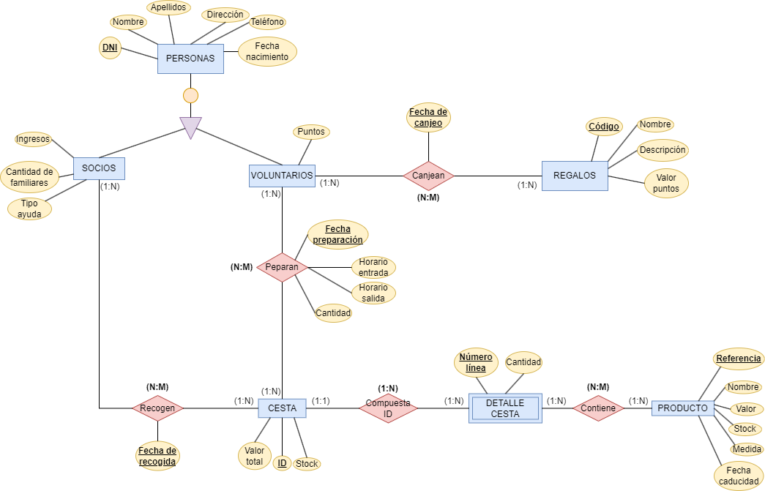

Como podemos apreciar, hay personas en las que se dividen en socios y voluntarios y añadir que los socios también pueden ser voluntarios. Las personas tienen DNI, nombre, apellidos, dirección y teléfono. De los socios podemos obtener los ingresos, la cantidad de familiares que tiene y el tipo de ayuda que poseen. El tipo de ayuda se calcula mirando la renta, es decir (ingresos/familiares). Si la renta es menor que 50 su ayuda será de tipo 1, si la renta está entre 50 y 100, su ayuda será de tipo 2 y si es mayor que 100, tipo 3.

Los voluntarios preparan cestas. Cuando las preparan, se debe anotar la fecha de preparación, el horario de entrada, el horario de salida y la cantidad de cestas que han preparado ese día.

Las cestas poseen ID, un valor total y un stock. Estas cestas se componen por un detalle de cesta (con número de línea y cantidad) que contiene productos, de los cuales se interesa almacenar la referencia de cada producto, el nombre, el valor, el stock, la medida (Si es kilos, litros y unidades).

A su vez los socios pueden recoger dichas cestas donde se almacenará una fecha de recogida.

Los voluntarios obtienen puntos a cambio de su colaboración. Estos puntos son empleados para canjear regalos.Hay que almacenar la fecha de canjeo.

De los regalos nos interesará saber que tienen un código, nombre, descripción y su valor en puntos.

# PASO A TABLA

Primero identificamos las entidades del diagrama anterior y los atributos de cada una, y esto se puede representar en una tabla, cada entidad tiene una clave primaria única que será la clave de la tabla, luego se harían las relaciones entre las entidades, donde podrían ser de uno a uno, uno a muchos o de muchos a muchos, usándose las claves primarias de cada entidad y las claves foráneas, cuando hay una relación de uno a uno la clave primaria de una entidad se convierte en una clave externa en la otra entidad para establecer la relación (como en cesta, que coge de clave foránea Numero_linea de la entidad detalle_cesta y lo mismo al revés). En el caso de una relación uno a muchos, la clave primaria de la entidad "uno" se convierte en una clave externa en la entidad "muchos" y para una relación muchos a muchos, necesitarás crear una nueva tabla que actúe como una tabla de unión. Esta tabla de unión contendrá las claves primarias de ambas entidades que se relacionan.

**SOCIOS** (DNI, Nombre, Apellidos, Direccion, Telefono, Fecha_nacimiento, Ingresos, Cantidad_familiares, tipo_ayuda)

recogen (DNI, ID_cesta, fecha_recogida)

**VOLUNTARIOS** (DNI, Nombre, Apellidos, Direccion, Telefono, Fecha_nacimiento, Puntos)

preparan (DNI, ID_cesta, fecha_preparación, cantidad,Horario_entrada, Horario_salida)

**REGALOS** (Codigo, Nombre, Descripción, Valor_puntos)

canjean: (DNI_voluntario, Codigo,fecha_canjeo)

**CESTA** (ID, Valor_total, Stock)

**DETALLE_CESTA** (ID_cesta, NumeroLinea, Cantidad)

contienen (ID_cesta,NumeroLinea,ref_producto)

**PRODUCTOS** (Referencia, Nombre, Valor, Stock, Medida, Fecha_caducidad)

**NNN FOREIGN Y PRIMARY**

**NNN PRIMARY**

# 

# NORMALIZACIÓN

Consideramos que está en tercera forma normal porque cumple los requisitos de la primera y segunda forma normal, como:

* los elementos son atómicos y la clave primaria no contiene atributos nulos
* relacionar tablas con claves externas
* los campos no se identifican con las claves primarias, lo que se llama dependencia funcional
* cada tabla contiene una clave primaria única

MYSQL

Hola! Bienvenido/a al manual de usuario para la base de datos de la cesta solidaria. A continuación te mostraré los pasos a seguir para poder ejecutar correctamente tu base de datos. Primero lo que haremos será trabajar con MySQL.

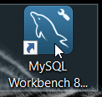

Lo primero que debemos hacer es pinchar en la aplicación Workbench de MySQL.

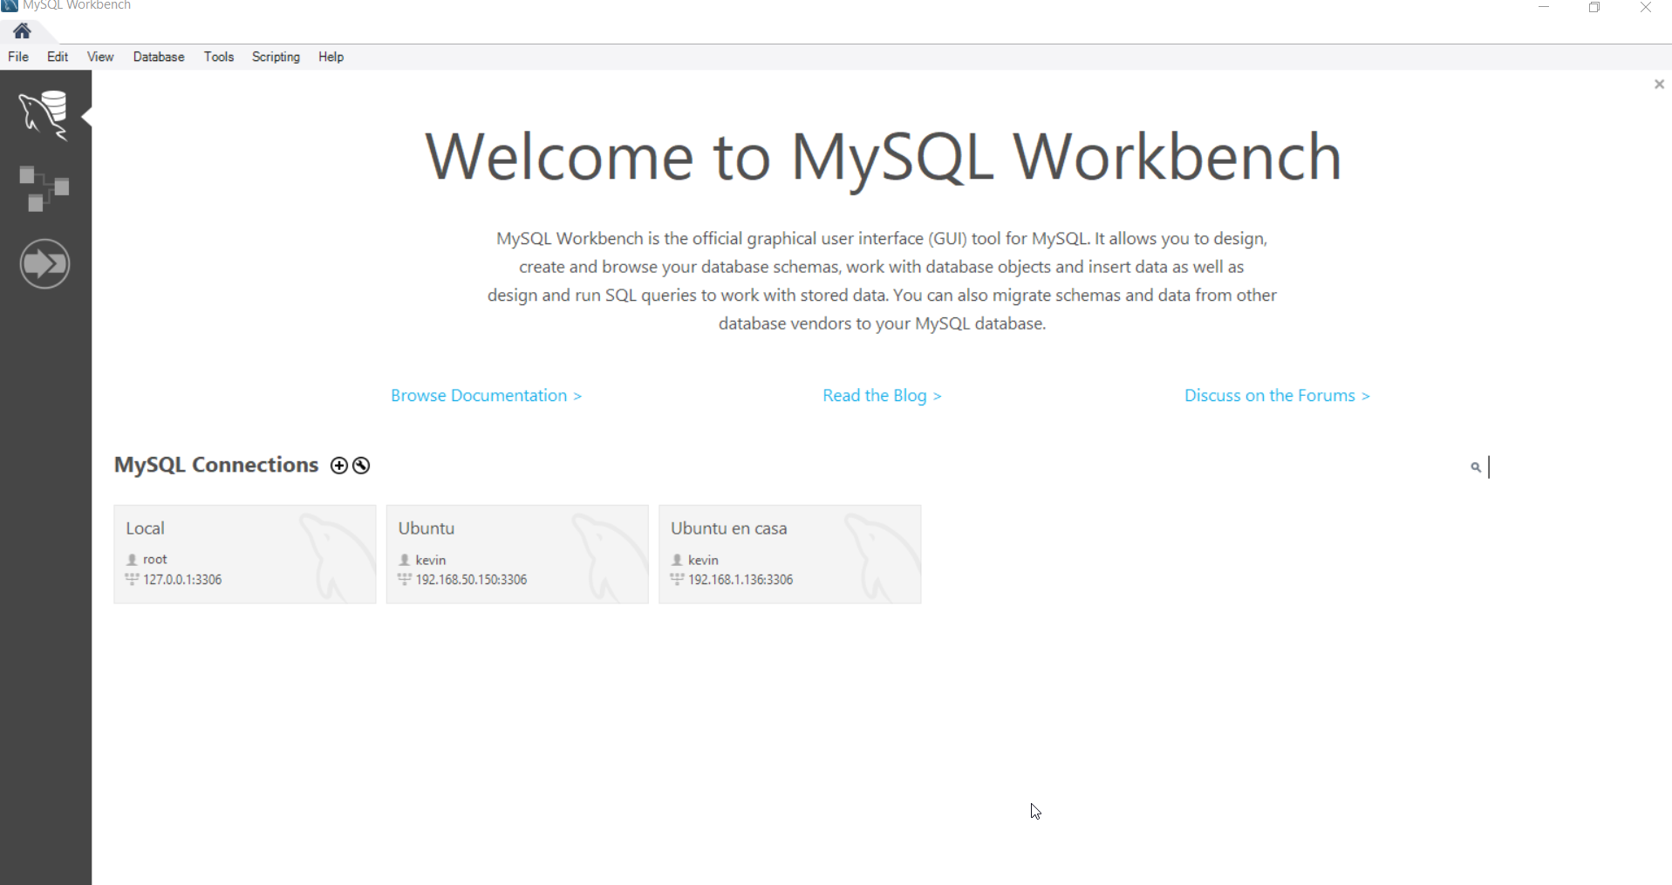

Una vez abierto seleccionamos la conexión de local

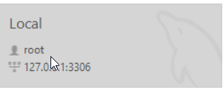

Introducimos la contraseña y le daremos a “OK”.

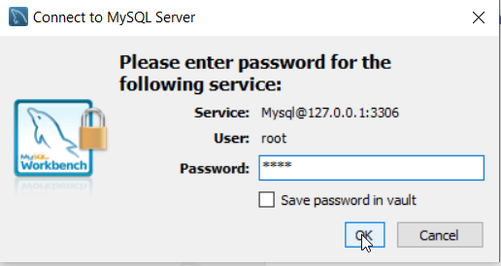

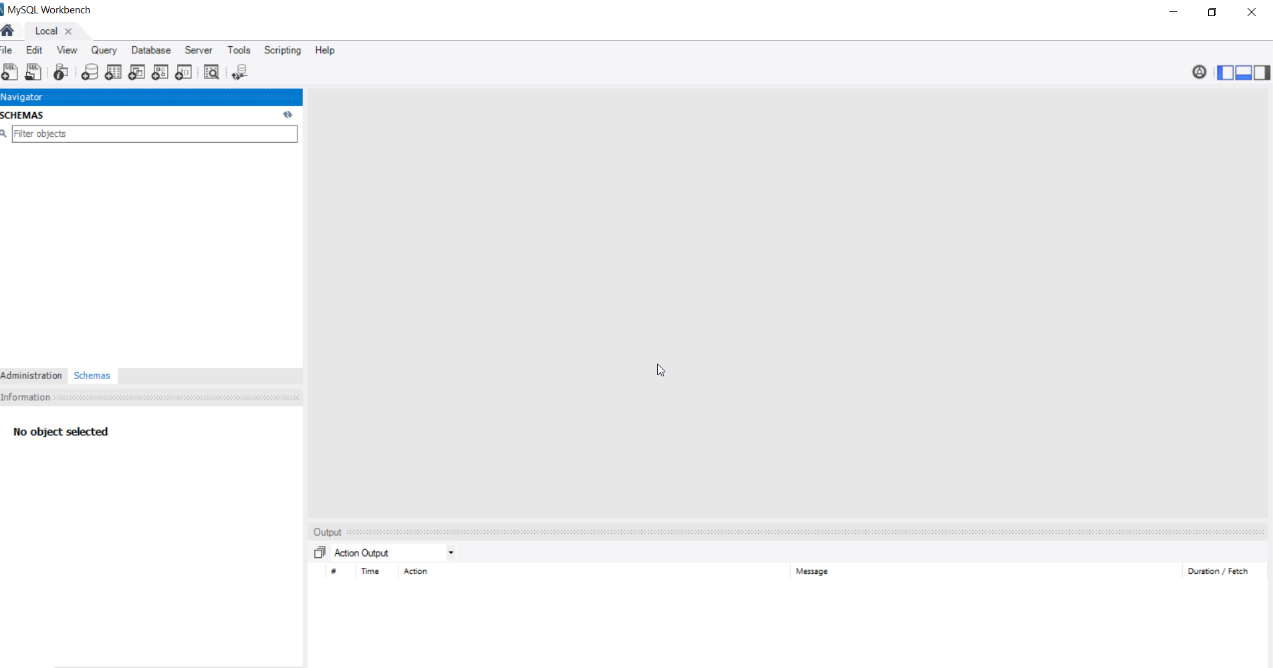

Estando en la página principal lo que haremos será pinchar en el icono de crear un espacio de trabajo



Ahora que disponemos del espacio de trabajo:

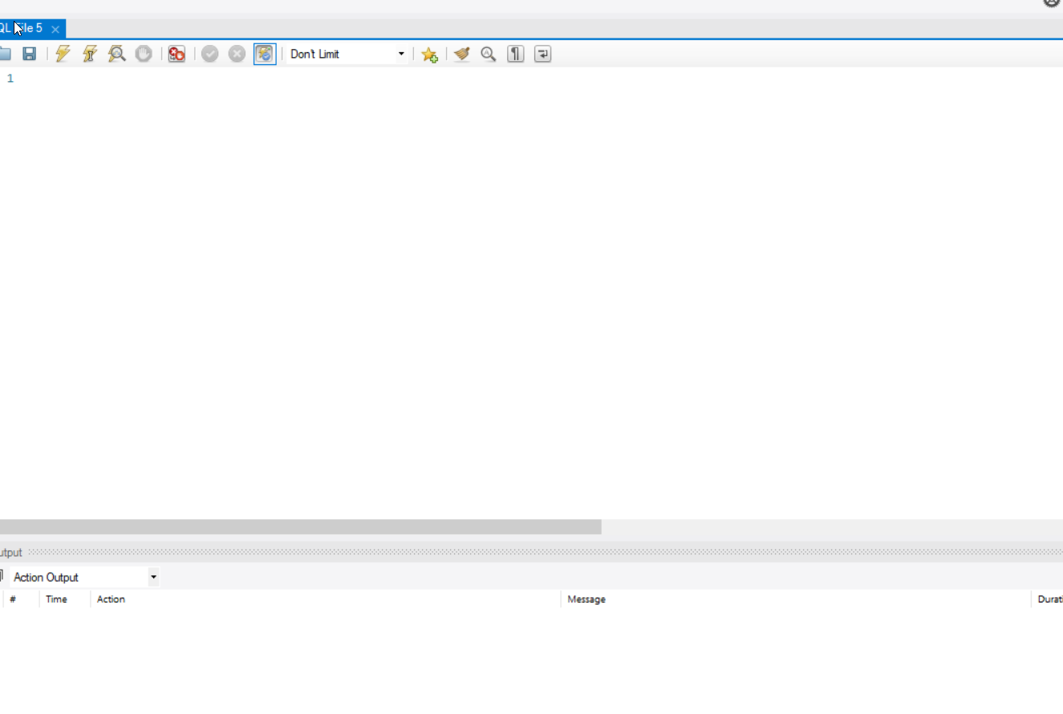

# Creación de estructura en MySQL

Previamente podemos observar como no tenemos ninguna base creada:

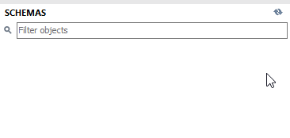

Lo que haremos erá pegar este script: [Creacion de estructura MySQL.txt](https://drive.google.com/file/d/1jvufEGcm_pBG8MWNG37eaDNNTSn4d9lY/view?usp=sharing)

Es el que creará la estructura principal de nuestra base de datos.

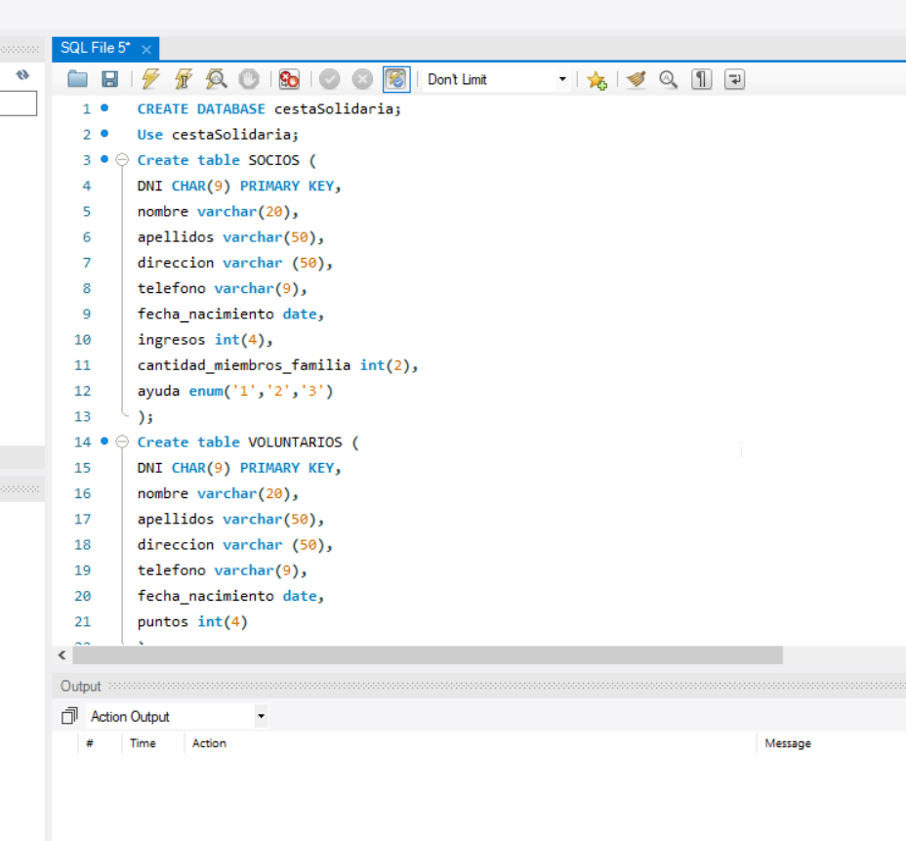

Una vez pegado le daremos al icono del rayo que es el que ejecutará el script entero.



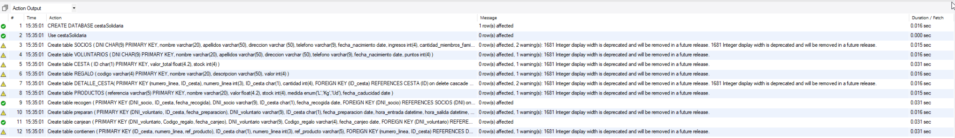

Y ahora podemos ver cómo tenemos la estructura creada:

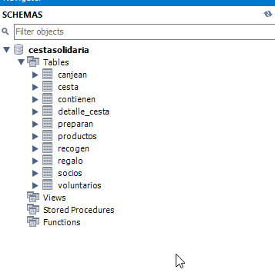

# Carga de datos generales (Inserts).

Antes de nada, mostraremos cómo en las tablas no hay datos insertados:

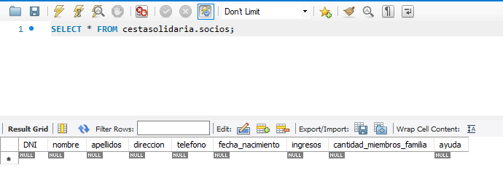

Ahora lo que haremos es pegar este script: [Carga de datos en MySQL.txt](https://drive.google.com/file/d/1NH2uEZSu6vCaOkmnWrCL4oLxdrK-Wyc5/view?usp=sharing)

Lo pegamos justo debajo del script anterior, seleccionamos todo el nuevo script y le damos de nuevo al rayo.

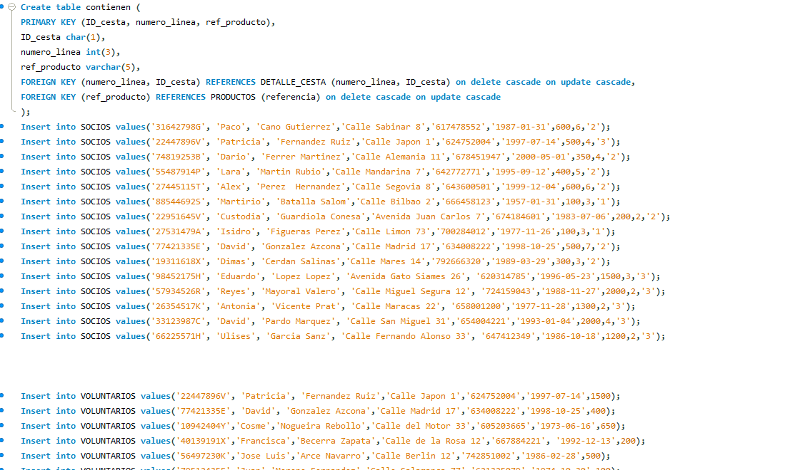

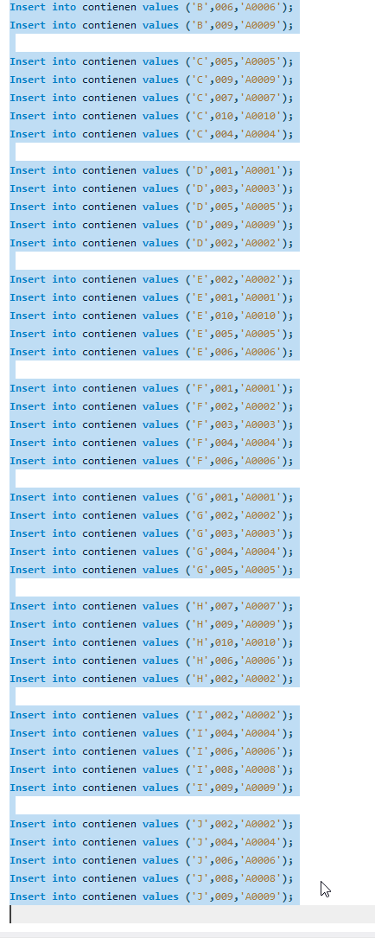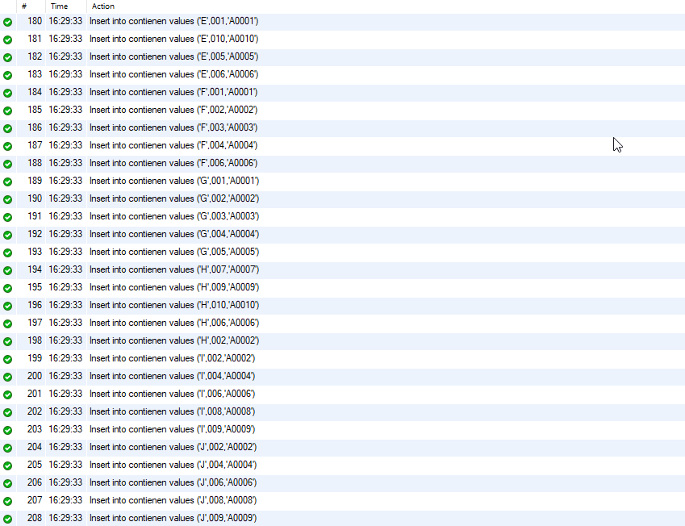

Y ya tenemos realizada la carga de datos generales (Inserts).

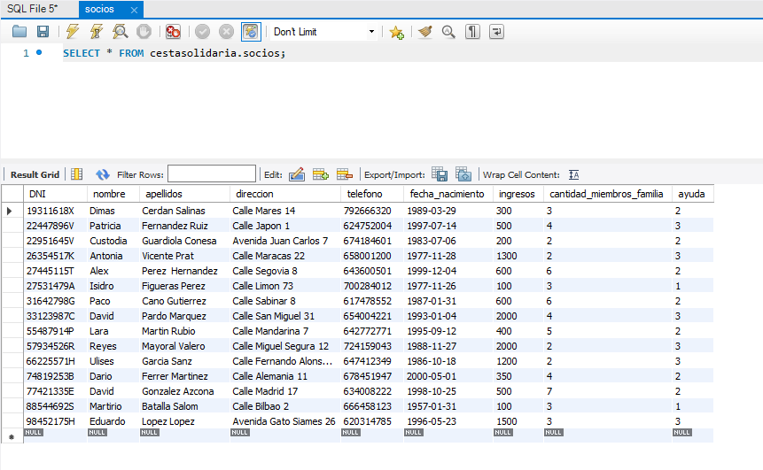

# Actualización del valor de las cestas

Antes de nada, podemos ver cómo en la tabla cesta, el valor total es nulo:

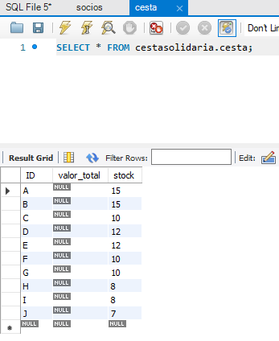

Debajo del script que ya hemos cargado, pegaremos este script: [Actualización valor cesta.txt](https://drive.google.com/file/d/1gvoPjwBmUHgTfp3h5J-6jzYZxNQgROt7/view?usp=sharing) y lo que haremos seleccionar este nuevo script y le daremos de nuevo al rayo amarillo.

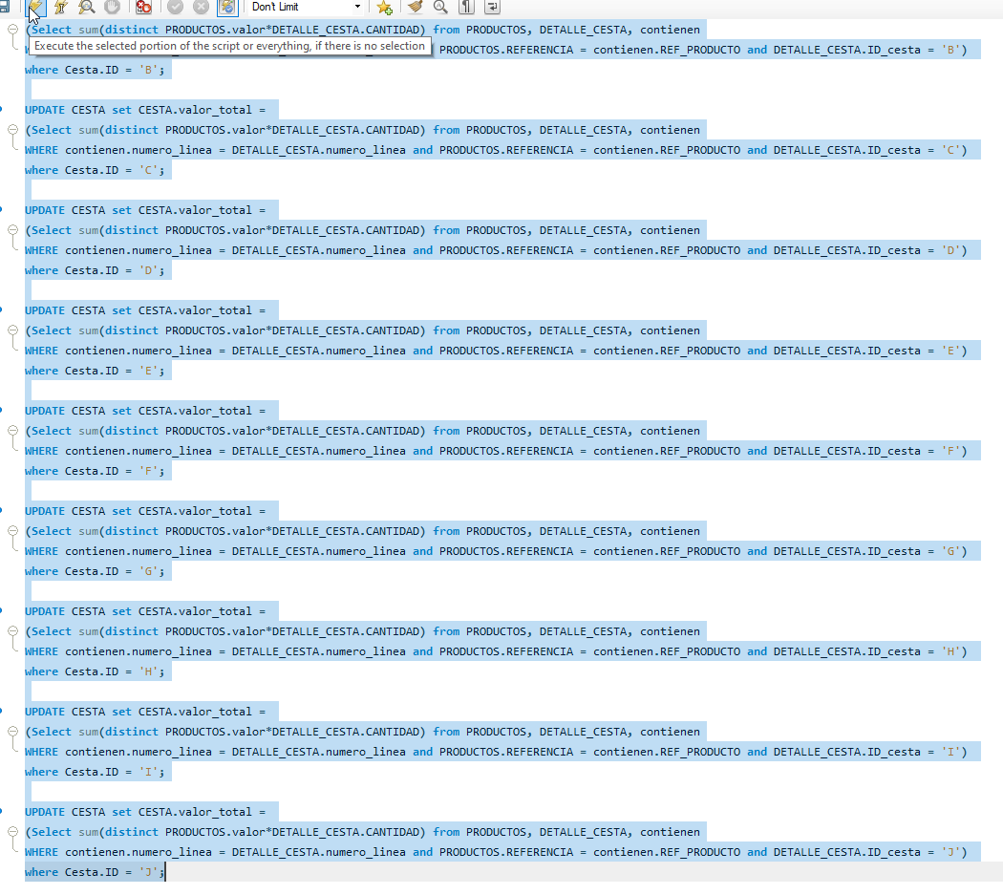

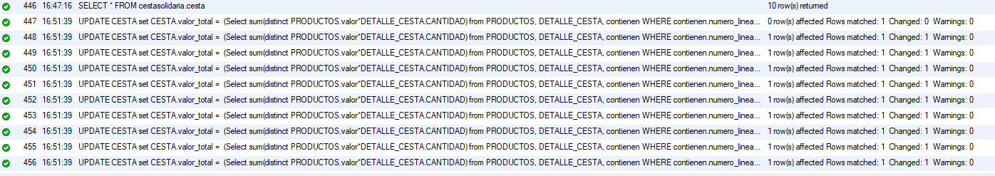

Ahora podemos ver que en la tabla cesta se nos ha actualizado el valor de la cesta en acorde a su contenido:

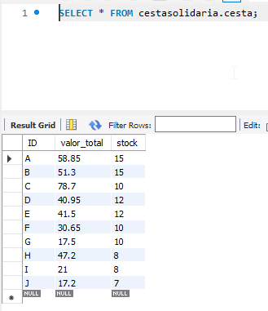

# Incremento de los puntos de volluntarios

Esta actualización consiste en que aquellos voluntarios que trabajaron el 1 de Mayo de 2023 recibirán 200 puntos extra.

Antes de actualizar, vemos los puntos que tienen:

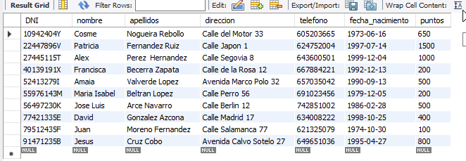

Ahora lo que haremos será pegar debajo de los scripts anteriores este script: [IncrementoPuntosVoluntarios.txt](https://drive.google.com/file/d/1xvrvBqQ6cztAeXh8vY6z7j3DkcvTDK0X/view?usp=sharing)

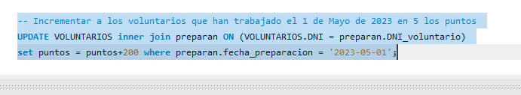



Volvemos a seleccionar y a darle al rayo.



Aquí vemos que algunos voluntarios han recibio 200 puntos mas:

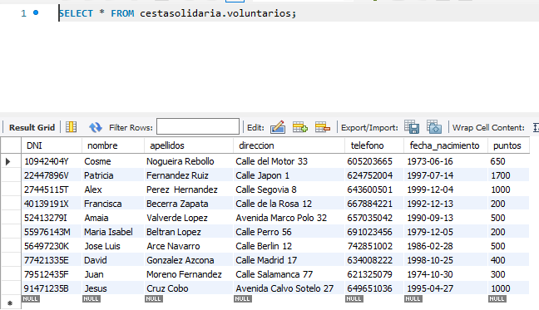

# Borrado de socios con renta alta.

Antes de nada, mostraremos la tabla de socios, para verla antes de realizar cambios:

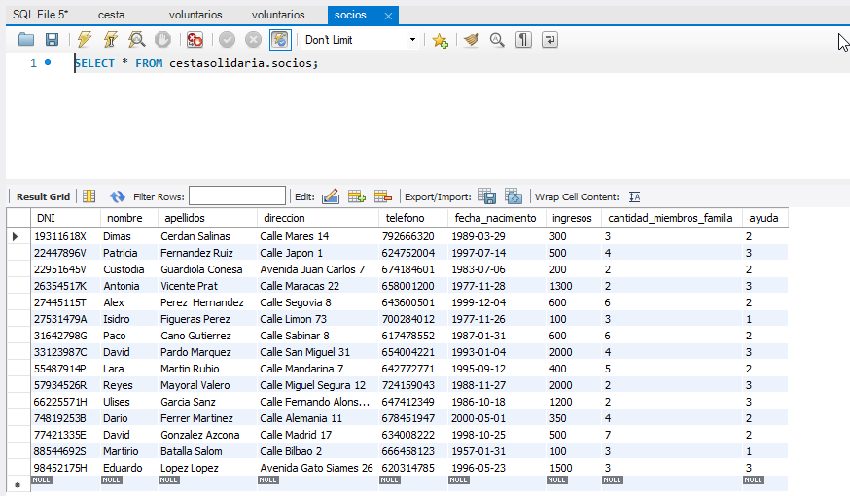

Ahora lo que haremos será pegar este script: [BorradoSociosRentaAlta.txt](https://drive.google.com/file/d/1VRaZqJBJPrWbYnIIu9GI66Z-1lA5P3dN/view?usp=sharing) y lo ejecutaremos (rayo amarillo).

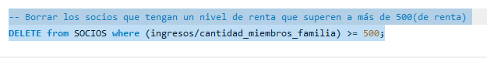



Ahora mostramos de nuevo la tabla socios para ver los cambios:

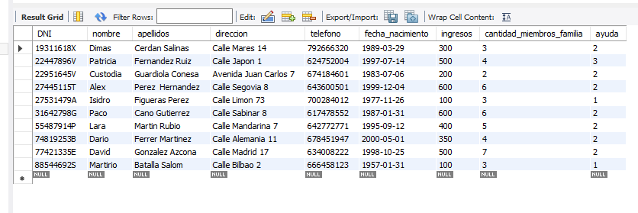

# Socios en riesgo.

Para realizar esta sentencia, antes de nada debemos crear una nueva tabla que tenga la misma estructura que socios. Esta tabla se llamará SOCIOS_EN_RIESGO. Posteriormente le haremos un insert de los socios que han recogido cestas y la cantidad de cestas que ha recogido cada uno.

Antes de ejecutar nada mostraremos la estructura de nuestra base de datos para comprobar de que no hay ninguna tabla que se llame SOCIOS_EN_RIESGO.

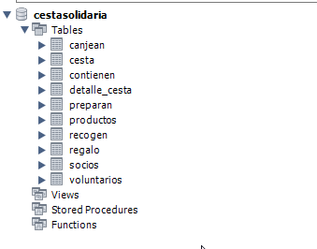

Al pegar este script y ejecutarlo, realizaremos la creación de la tabla y la inserción de los datos directamente.

[SociosEnRiesgo.txt](https://drive.google.com/file/d/11nasrAmaCirclLYKhlRNlaKvoaxz5b2P/view?usp=sharing)

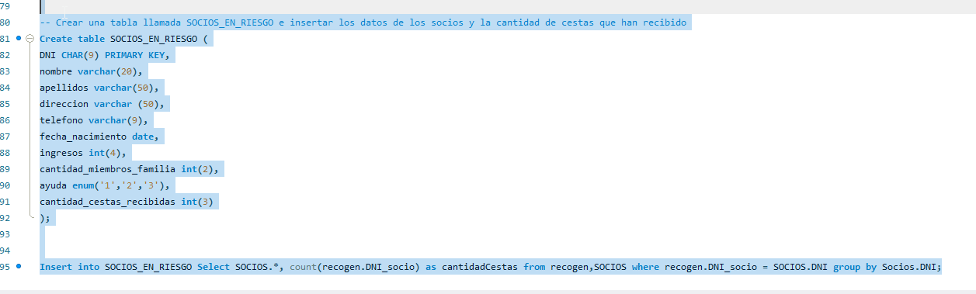



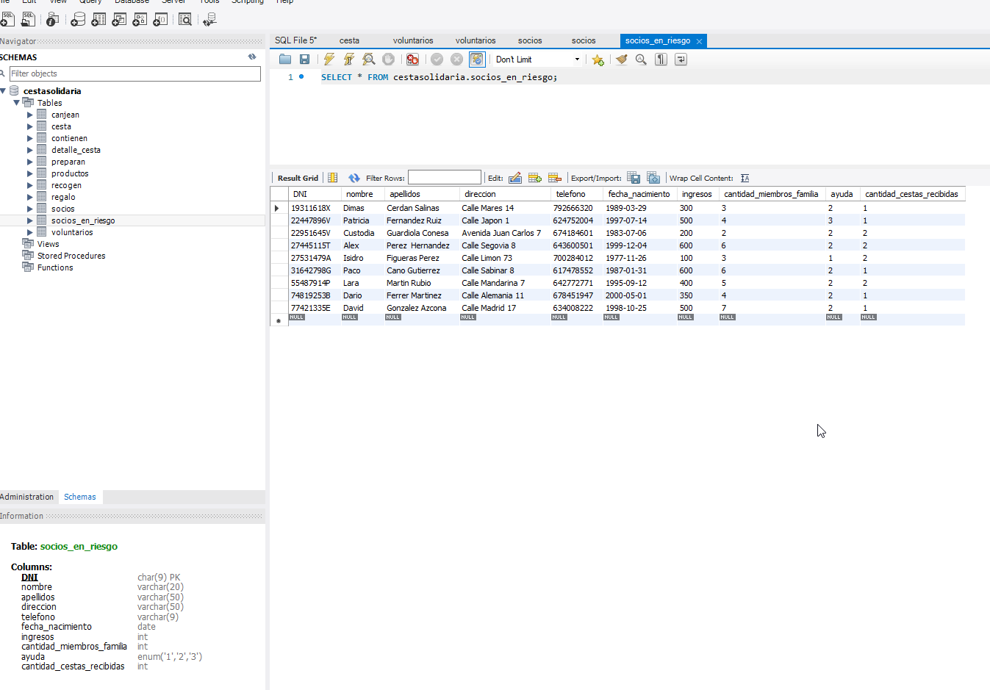

# 7. CONSULTAS MySQL

# 7.1. Cantidad de cestas entregadas.

Esta consulta nos dice las cestas que han sido entregadas a cada socio.

Lo primero que debemos hacer es pegar este script en la zona de trabajo.

[cantidadCestasEntregadas.txt](https://drive.google.com/file/d/1RFxURC_R0yxL1AVremm6RcJPtnQSaPG2/view?usp=sharing)

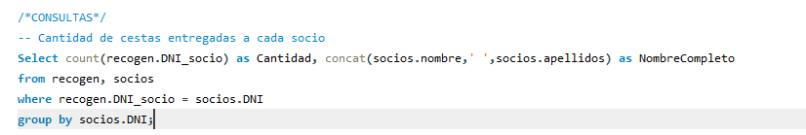

Volvemos a seleccionar y a darle al rayo.



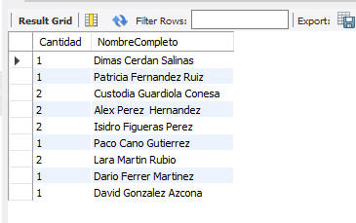

# 7.2. cantidad de cestas preparadas por socio.

Esta consulta muestra un listado de voluntarios (Nombre, apellidos, DNI) con la cantidad de cestas que ha preparado de cada tipo indicado en un periodo.

Lo primero que debemos hacer es pegar este script en la zona de trabajo.

[cantidadCestasPorVoluntario.txt](https://drive.google.com/file/d/1FyCgpNFzpwbvE72wD_6C73TPHDO2obBm/view?usp=sharing) .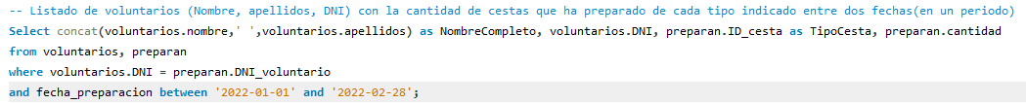

Volvemos a seleccionar y a darle al rayo.



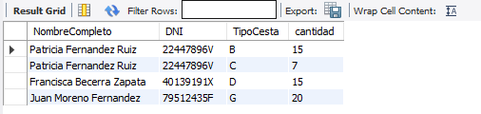

# 7.3. Cesta con más valor.

Esta consulta muestra el nombre de cada producto que hay en la cesta con más valor.

Lo primero que debemos hacer es pegar este script en la zona de trabajo.

[cestaConMasValor.txt](https://drive.google.com/file/d/1WKyxnaf9mYqu8WTZSStpjX-Fl0-IoGyZ/view?usp=sharing)

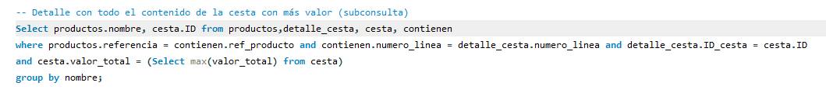

Volvemos a seleccionar y a darle al rayo.



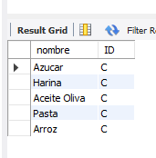

# 7.4. Horas trabajadas en marzo.

Esta consulta nos da un listado con nombre, apellidos y fecha de preparación y el número de horas trabajadas durante el mes de marzo.

Lo primero que debemos hacer es pegar este script en la zona de trabajo.

[horasTrabajadasEnMarzo.txt](https://drive.google.com/file/d/1hay8E9meuNArMXW2M_PjhQPPDce0ha-L/view?usp=sharing)

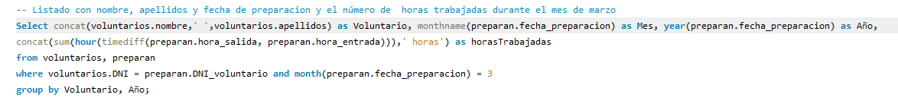

Volvemos a seleccionar y a darle al rayo.



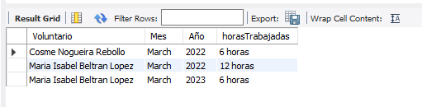

# 7.5. Listado de productos.

Esta consulta devuelve un listado de productos y ordenado por el campo de Valor de más a menos de aquellos productos que se miden en litros*.*

Lo primero que debemos hacer es pegar este script en la zona de trabajo.

[listadoProductosLitros.txt](https://drive.google.com/file/d/1zVYF3hqOUhjtai_d--v5h-1JewZl_MTf/view?usp=sharing)

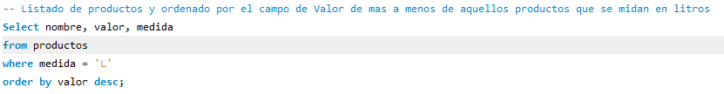

Volvemos a seleccionar y a darle al rayo.



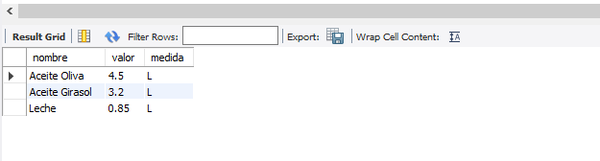

# 7.6. Regalos de mayor y menor valor.

Esta consulta muestras los regalos con mayor y menor valor.

Lo primero que debemos hacer es pegar este script en la zona de trabajo.

[RegaloConMasValorYMenosValor.txt](https://drive.google.com/file/d/1nvPSaogsJkO-F4nmbzsvZHT3nhAPQiLZ/view?usp=sharing)

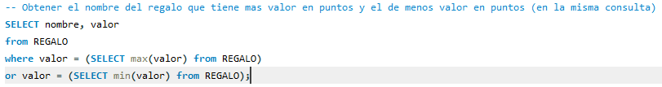

Volvemos a seleccionar y a darle al rayo.



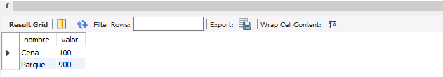

# 7.7. Socios con ayuda 1.

Esta consulta muestra los datos de los socios con ayuda de tipo uno.

Lo primero que debemos hacer es pegar este script en la zona de trabajo.

[sociosAyuda1.txt](https://drive.google.com/file/d/1-dFVjqI8pjVxOLY2unYnJ4IHiEman7bW/view?usp=sharing)



Volvemos a seleccionar y a darle al rayo.



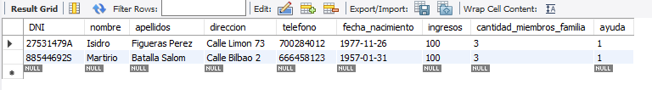

# 7.8. Socios que son voluntarios.

Esta consulta muestra los datos de los socios que a la misma vez son voluntarios.

Lo primero que debemos hacer es pegar este script en la zona de trabajo.

[sociosQueSonVoluntarios.txt](https://drive.google.com/file/d/1viqiEkrtwZ21t6WyHT54_6TlitqUwF8I/view?usp=sharing)



Volvemos a seleccionar y a darle al rayo.



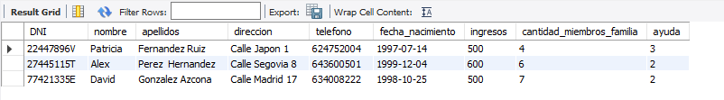

PL/SQL

Ahora es el momento para PL.

# Pasos previos.

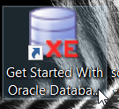

Lo primero que debemos hacer es pinchar en la aplicación de Oracle y esperar unos segundos a que se abra la página.

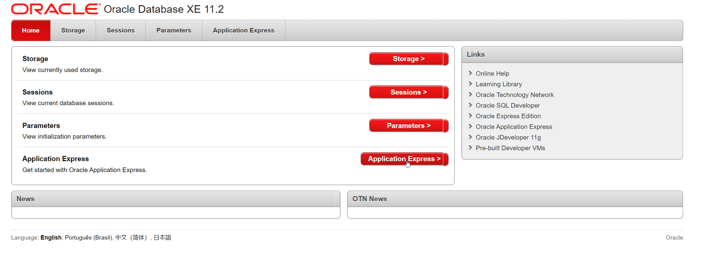

Una vez en la página pinchamos en “Application Express”.

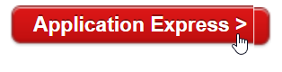

Realizamos el “Login”

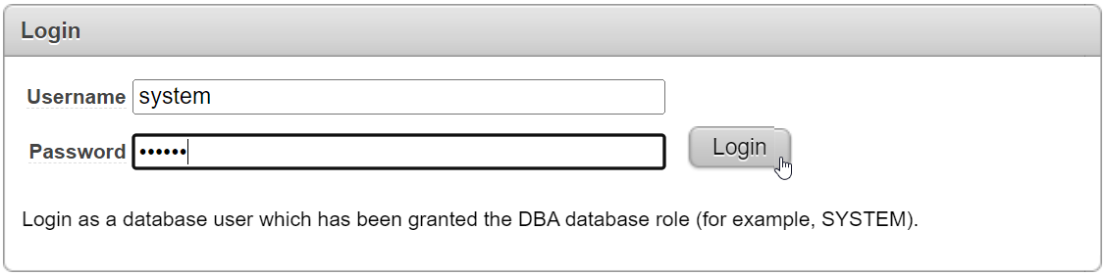

Creamos una nueva base de datos, escribimos el nombre de la base de datos, el nombre de usuario y la contraseña.

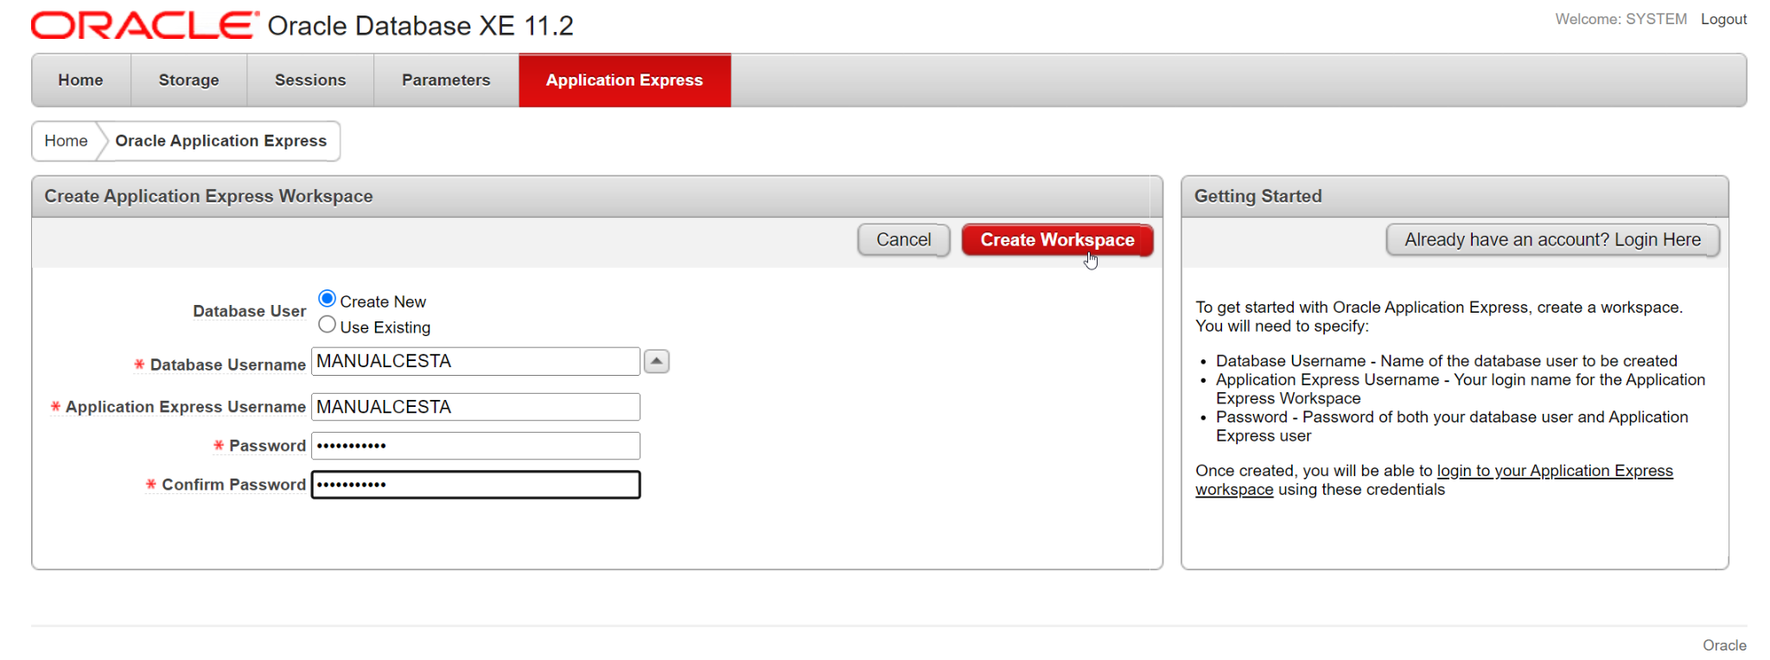

Una vez introducidos los datos le damos a “Create Workspace”.

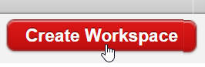

Después nos redirigirá a la página de antes de hacer el “Login” pero esta vez con una pequeña ventana emergente como la siguiente y le daremos a “click here”.



Ahora saldrá la siguiente página y escribiremos la contraseña que hemos escrito anteriormente.

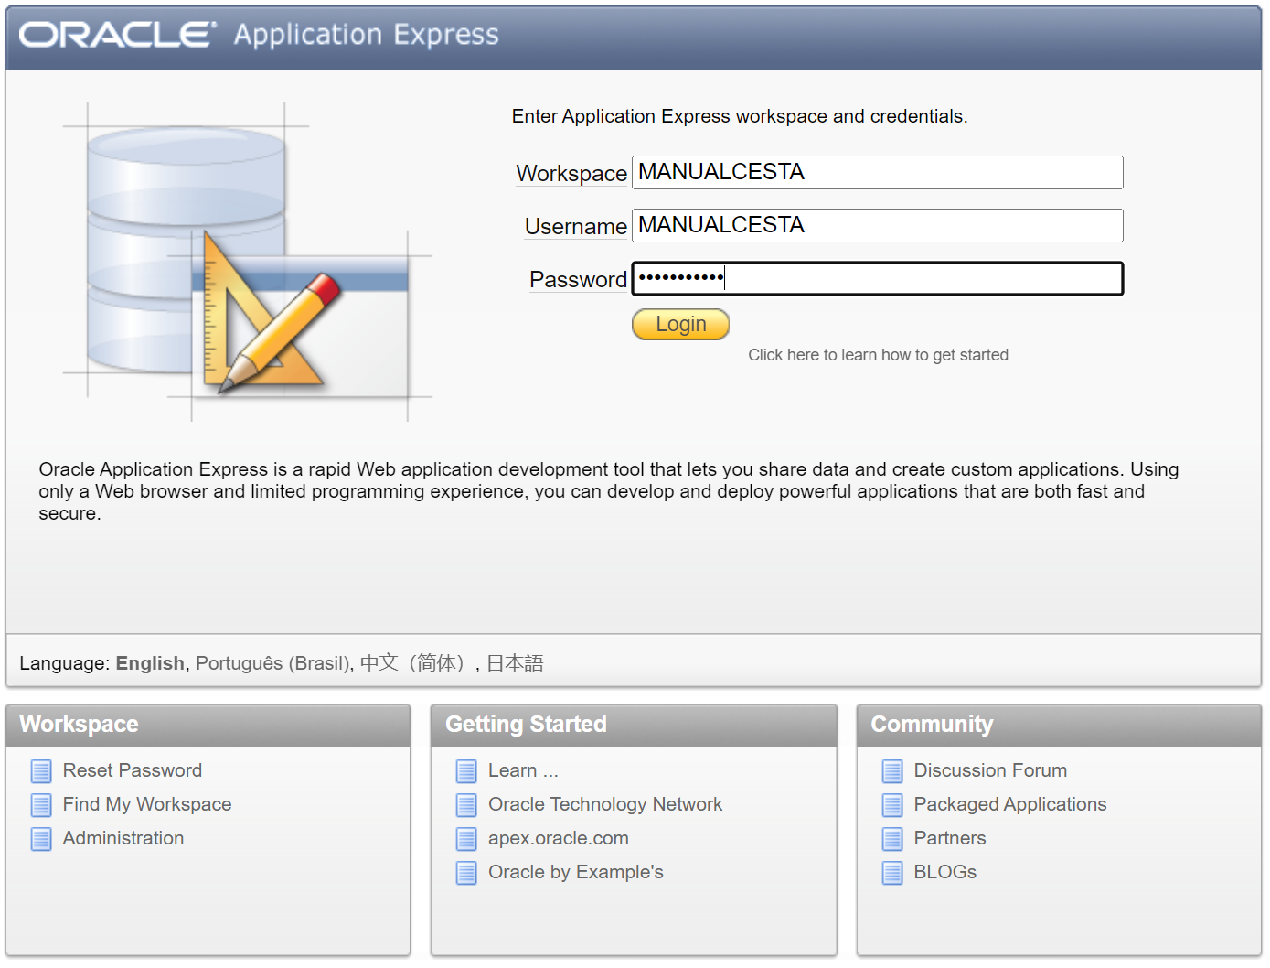

Ya introducida la contraseña, le damos a “Login”.

El primer paso ha concurrido, ya está nuestra base de datos creada.

# Creación de estructura e inserción de datos.

Una vez realizados los pasos previos estaremos situados en la siguiente página:

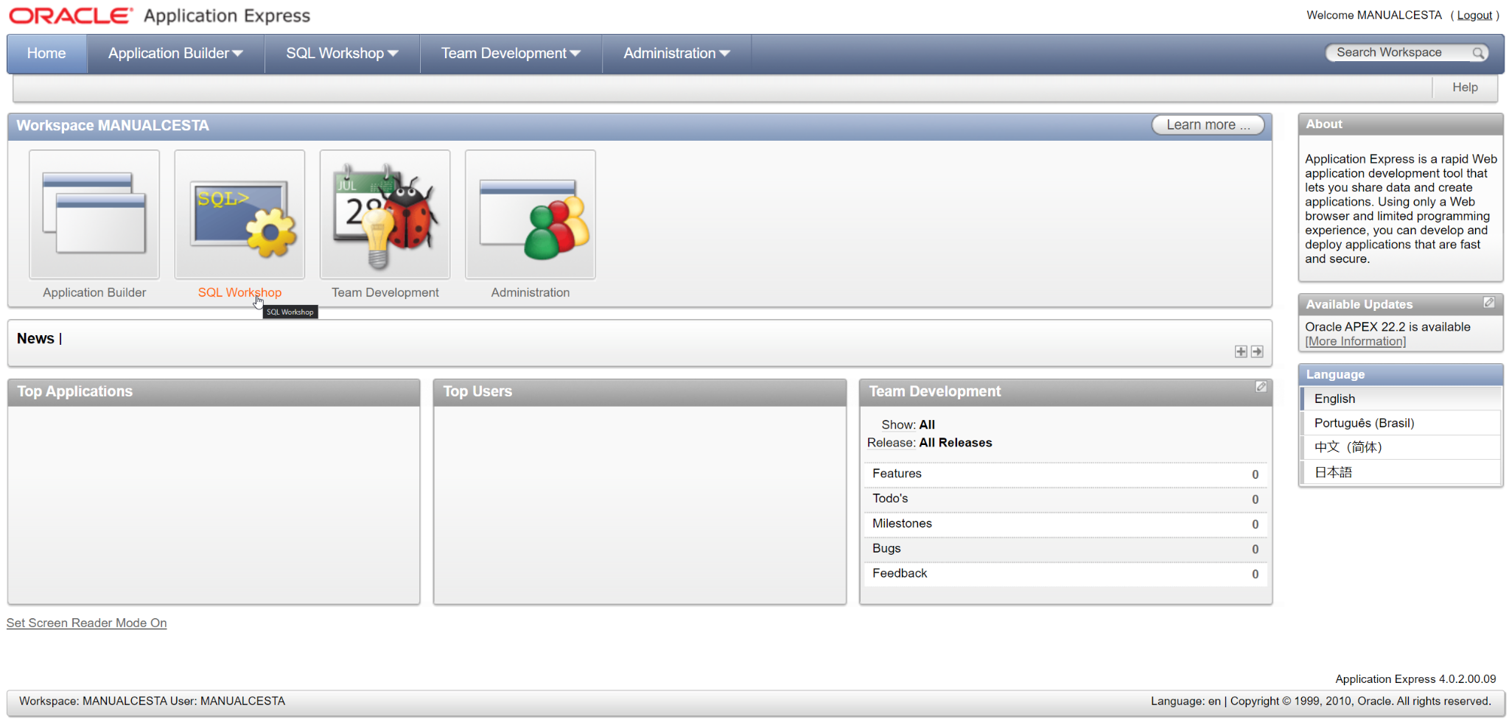

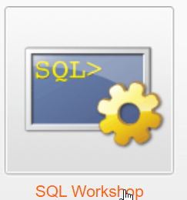

Lo que debemos realizar ahora será pinchar en “SQL Workshop”.

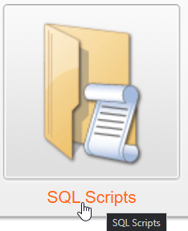

Pinchamos en “SQL Scripts”.

Descargamos este script: [ScriptPL.txt](https://drive.google.com/file/d/1htEDclrL3egeI6mADcE8LviNl-tcGdAw/view?usp=sharing)

En esta página pincharemos “Upload >”

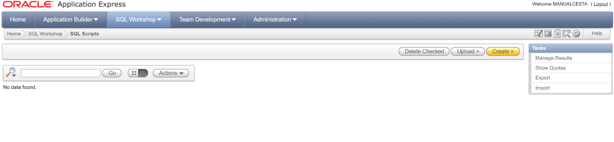



Ahora, escribiremos el nombre del Script y le daremos a “Seleccionar archivo”.

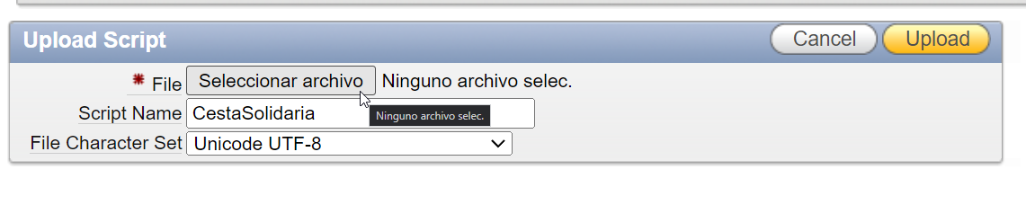

Localizamos el script que acabamos de descargar, lo seleccionamos y le damos a “Abrir”.

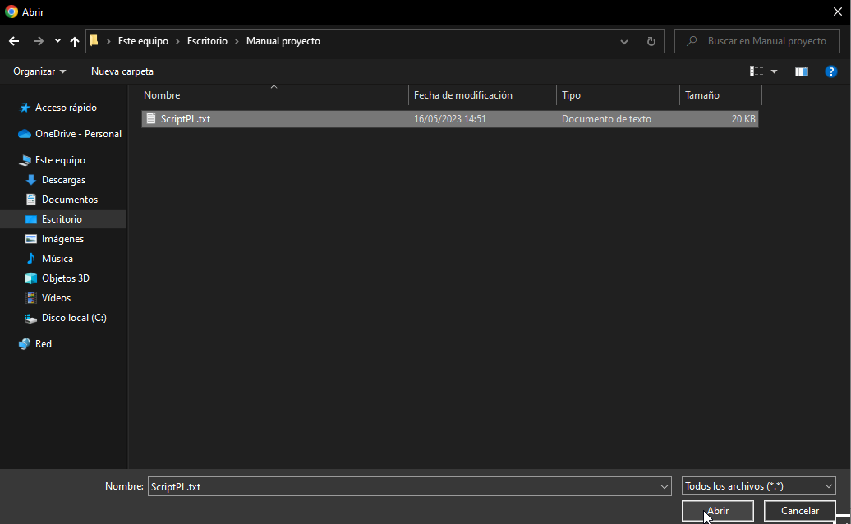

Ya seleccionada le daremos al botón amarillo donde pone “Upload”.

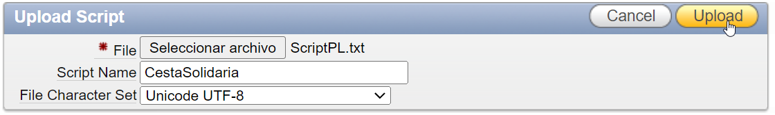



En la siguiente página nos saldrá lo siguiente y le daremos al icono donde pone “Run”.

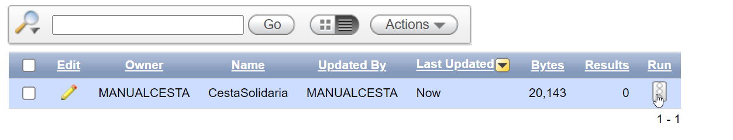

Ahora pasará a otra página y saldrá lo siguiente. Debemos de darle a “Run now”

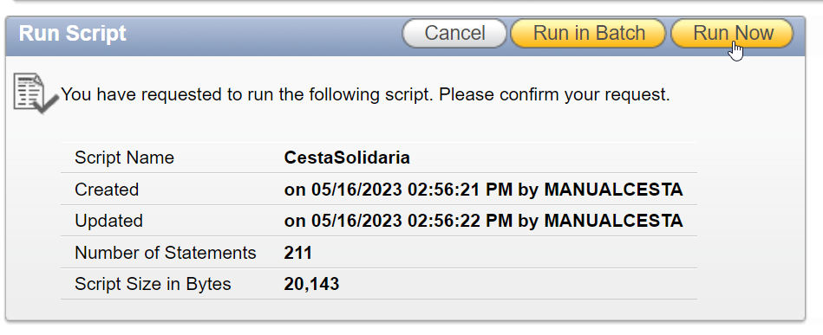

Volverá a recargarse y saldrá lo siguiente. Habrá que darle al icono donde pone “View results”.

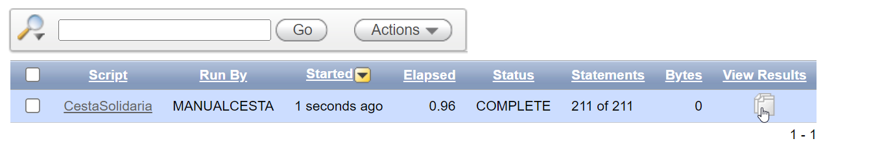

A continuación, podemos ver que ha cargado la creación de la estructura y la inserción de los datos.

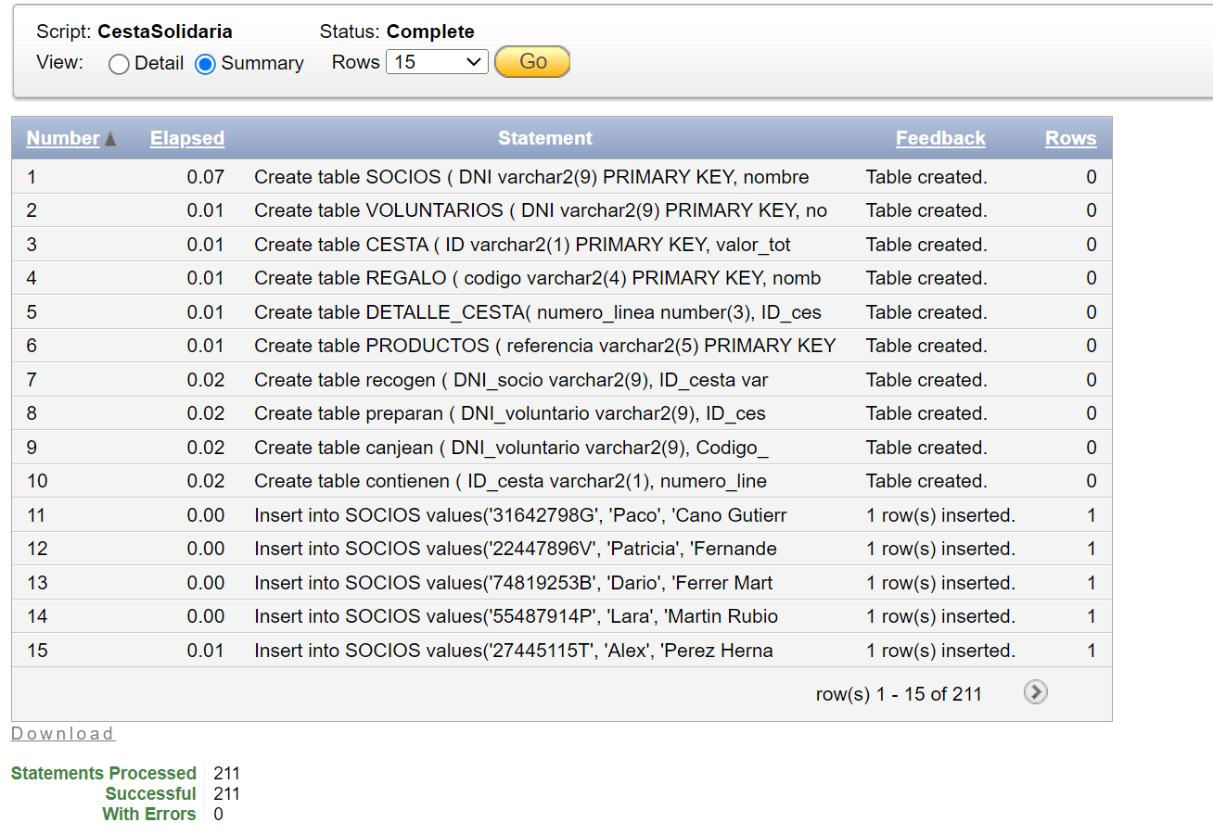

¡¡OJO!! Debemos comprobar que en “With Errors” salga 0, de no ser así, contacte con nosotros para solucionar el problema.

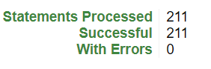

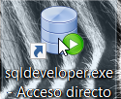

Ahora lo que haremos será abrir la aplicación de “SQL developer”.

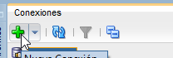

Dentro de la aplicación, debajo de “Conexiones” pincharemos en la cruz verde para establecer una nueva conexión.

En la ventana que nos saldrá introducimos el nombre de la conexión, el usuario y la contraseña que establecimos al principio y le daremos a “Conectar”.

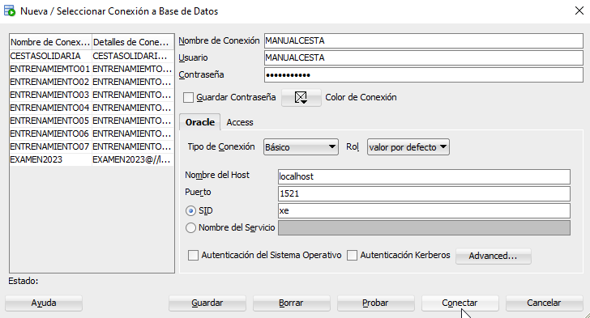

# Procedimientos.

## 1º Procedimiento.

## *Actualiza el campo tipo de ayuda según el nivel de renta pasando como parámetro el DNI de Socio:*

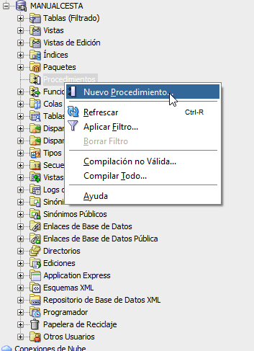

Dentro de nuestra conexión nos iremos a “Procedimientos”, hacemos click derecho y le damos a “Nuevo Procedimiento…”

En la ventana que nos saldrá escribiremos “ActualizaciónAyuda” puesto que el nombre de nuestro procedimiento se llama así y le daremos a “Aceptar”.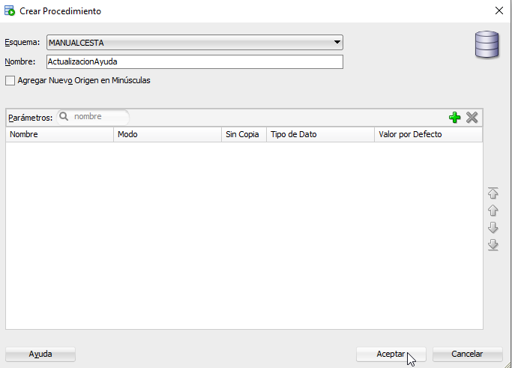

Una vez aceptado nos saldrá el siguiente script:

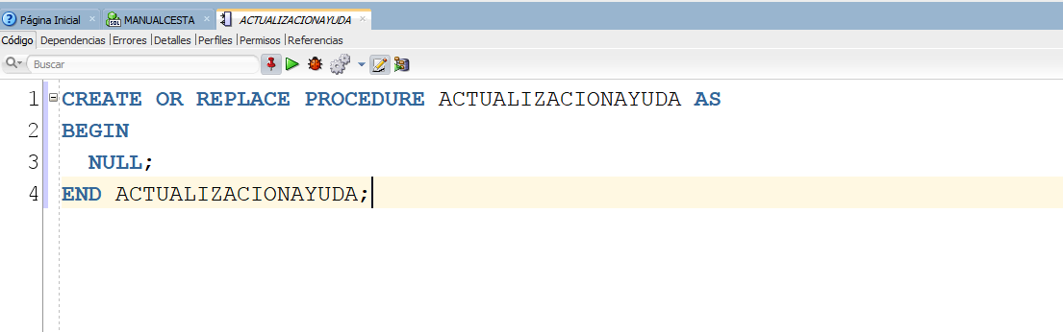

Lo que debemos hacer aquí es borrarlo todo y pegar el script siguiente:

[ProcedimientoActualizacionAyuda.txt](https://drive.google.com/file/d/1ycY6gnF9SwO3YAh-PCxaRS15umYwMNjz/view?usp=sharing)

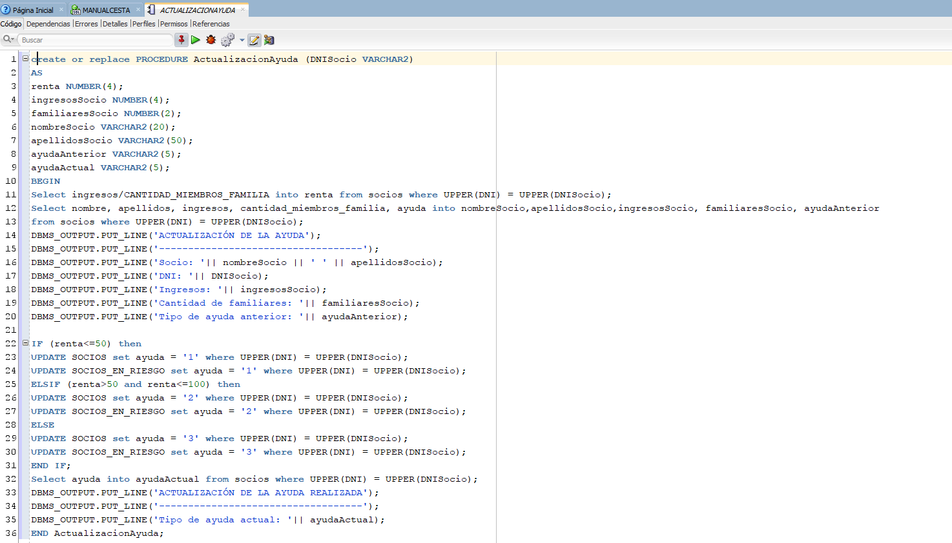

Le daremos al icono de compilar.

Y ahora al de ejecutar.

Ahora nos saldrá una ventana donde introduciremos el DNI de un socio, donde pone “Valor de entrada” y le daremos a “Aceptar”.

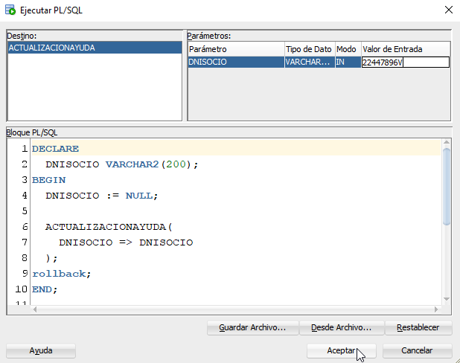

En la salida por pantalla nos saldrán los datos solicitados por el cliente para este informe.

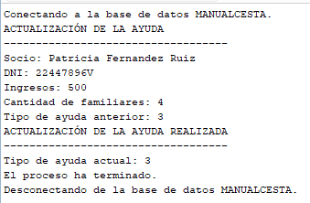

Este procedimiento realiza una actualización del tipo de ayuda según el nivel de renta que tiene cada socio (ingresos de los que dispone / cantidad de familiares).

## 2º Procedimiento.

*Obtener un listado por pantalla de todas las cestas entregadas a un determinado socio (pasando DNI de socio):*

Debemos realizar los mismos pasos para crear un nuevo procedimiento. A este procedimiento le llamaremos “ListadoCestasEntregadas”.

Pegaremos el siguiente script: [ProcedimientoListadoCestas.txt](https://drive.google.com/file/d/1xkBUF-bDNfMJ0l9bDp_Ky2EBME_eTQ97/view?usp=sharing)

Le daremos a compilar, ejecutar, introducimos el DNI del socio, donde pone “Valor de entrada” y le daremos a “Aceptar”.

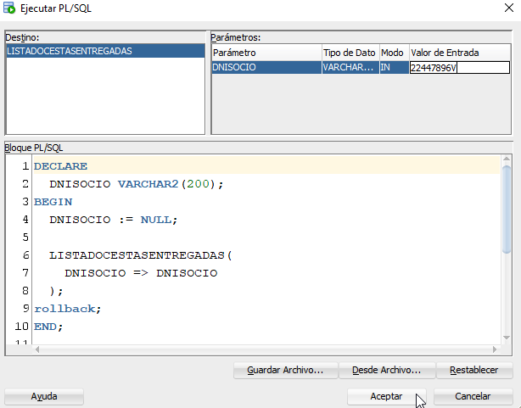

En la salida por pantalla nos saldrán los datos solicitados por el cliente para este informe.

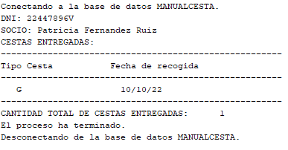

Este procedimiento nos muestra las cestas que se ha llevado cada socio, junto con la fecha en la que la recogió y el total de cestas que ha recogido.

## 3º Procedimiento.

*Obtener (pasando el tipo de cesta) el detalle de la cesta:*

Debemos realizar los mismos pasos para crear un nuevo procedimiento. A este procedimiento le llamaremos “DetalleCesta”.

Pegaremos el siguiente script: [ProcedimientoDetalleCesta.txt](https://drive.google.com/file/d/1qq2n8kw73gy1djoC0wyoNkoS9tPJVUrX/view?usp=sharing)

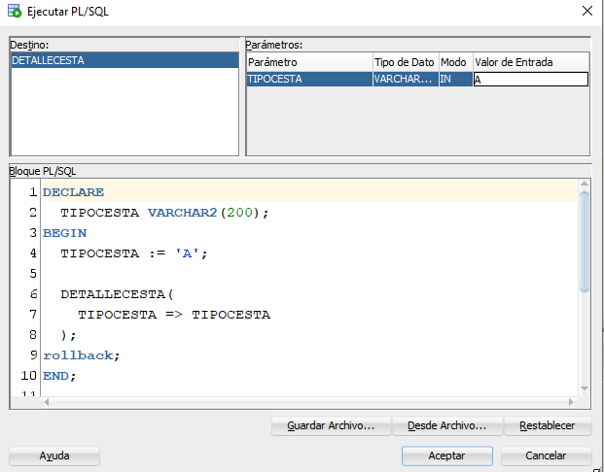

Le daremos a compilar, ejecutar, introducimos ID de la cesta, donde pone “Valor de entrada” y le daremos a “Aceptar”.

En la salida por pantalla nos saldrán los datos solicitados por el cliente para este informe.

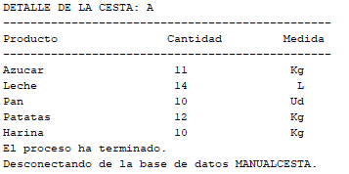

Este procedimiento nos muestra al detalle lo que tiene un tipo de cesta. Nos muestra los productos que llevan, junto con la cantidad y la medida.

## 4º Procedimiento.

*Al insertar o borrar cualquier producto del detalle de la cesta se tiene que incrementar o decrementar el valor de la cesta.*

Debemos realizar los mismos pasos para crear un nuevo procedimiento. A este procedimiento le llamaremos “actualizacion_valor_total_cesta”.

Pegaremos el siguiente script: [ActualizaciónValorCesta.txt](https://drive.google.com/file/d/1qxdB-3aP5iftXYkk4mzApOBccS_gTXfw/view?usp=sharing)

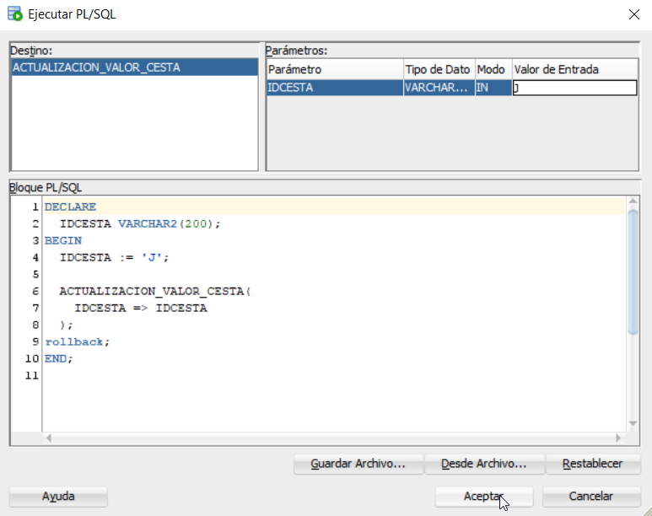

Le daremos a compilar, ejecutar, introducimos ID de la cesta, donde pone “Valor de entrada” y le daremos a “Aceptar”.

En la salida por pantalla nos saldrán los datos solicitados por el cliente para este informe.

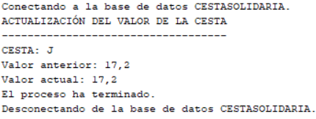

Este procedimiento nos mostrará el valor total de la cesta actualizado. Siempre que insertemos o borremos datos en la tabal DETALLE_CESTA, esta actualización se realizará.

# Funciones.

## 1º Función.

*Saber el valor total(dinero) y en un período de tiempo, que ha recibido un socio según el valor total de las cestas pasando como parámetros el DNI del socio, la fecha inicio y la fecha fin del período:*

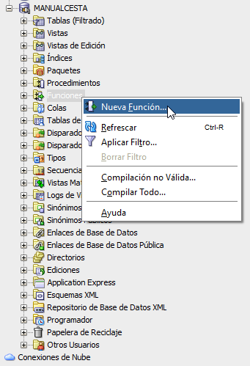

Dentro de nuestra conexión nos iremos a “Funciones”, hacemos click derecho y le damos a “Nueva Función…”

En la ventana, escribiemos el nombre de la función y ponemos “Valor_total_Recibido” y donde pone tipo de retorno seleccionaremos “NUMBER” puesto que lo que nos devolverá la función será un número. Le damos a “Aceptar”.

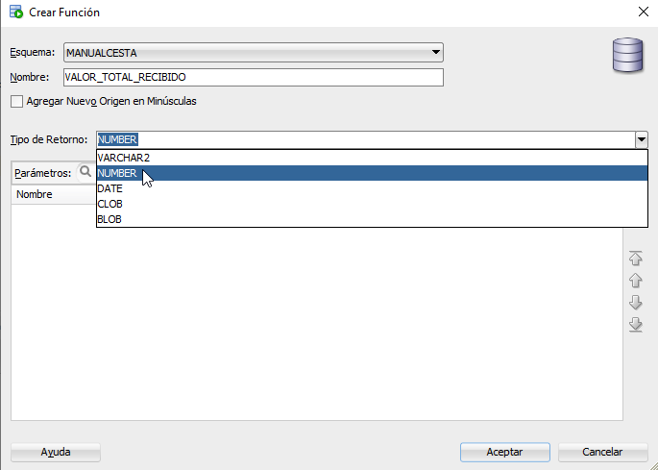

Y lo mismo que en los procedimientos, borraremos el script y pegaremos el siguiente script:

[FuncionValorTotalRecibido.txt](https://drive.google.com/file/d/1XE0mV1gy6hcWgsjZ3yNlgBUmZk9PFY01/view?usp=sharing)

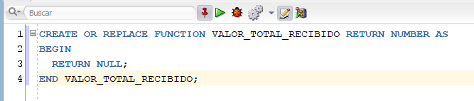

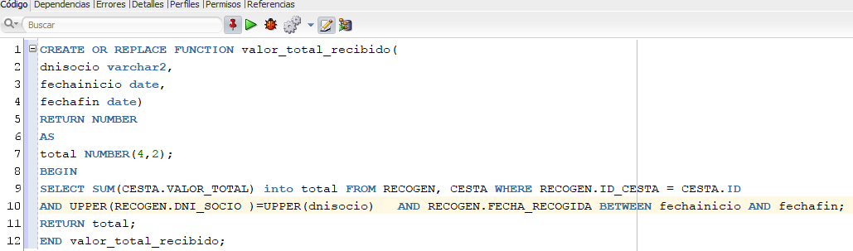

Le daremos al icono de compilar.

Y ahora al de ejecutar.

En la ventana que nos sale, introduciremos, donde pone “Valor de Entrada”, el DNI del socio que queramos y un período, es decir, una fecha de inicio y una fecha fin.

¡¡OJO!! El formato de las fechas que vamos a introducirlo será: yyyy-MM-dd

Donde ‘yyyy’ significa el año, ‘MM’ el mes y ‘dd’ el día.

Le damos a “Aceptar”.

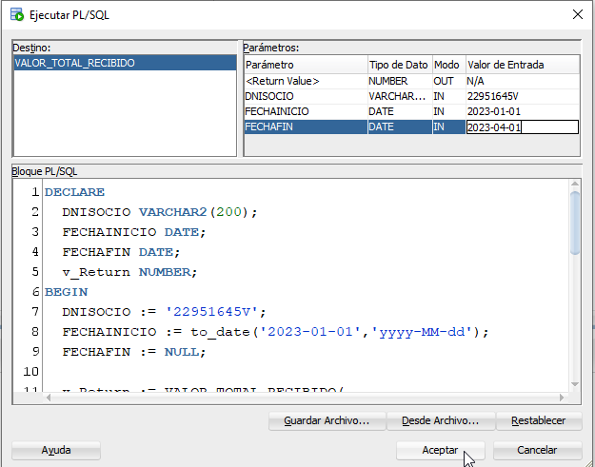

Pinchamos en “Variables de Salida” (situado en la parte de abajo)

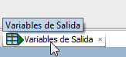

Y podremos ver el valor total en euros de lo que se ha llevado un socio en un período de tiempo.

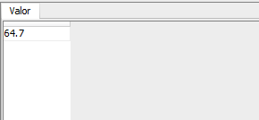

Esta función consiste en la introducción del DNI de un socio y un período. Con estos parámetros podemos averiguar el valor total (en dinero) si juntáramos todas las cestas que se ha llevado.

## 2º Función.

*Cantidad de productos distintos que lleva una cesta determinada pasando tipo de cesta (ID de la cesta):*

Creamos una nueva función, le llamaremos “CantidadProductosDistintos” y pondremos que nos devuelva “NUMBER” ya que lo que nos devolverá será un número.

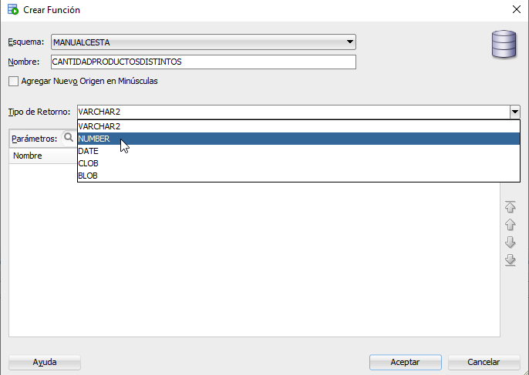

Le damos a “Aceptar” y dentro del código pegamos este script:

[FuncionCantidadProductosDistintos.txt](https://drive.google.com/file/d/1vOaa67Uvo1xOPOyj97WXDA8o-rmiSYJ0/view?usp=sharing)

Introducimos el ID de la cesta que queramos y le damos a “Aceptar”.

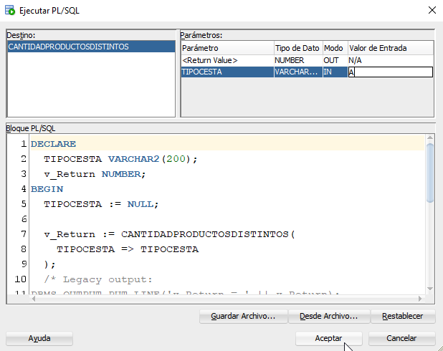

Volvemos a darle a “Variables de Salida” y veremos el resultado de la función.

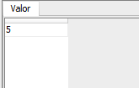

Esta función consiste en que si introducimos el ID de una cesta, nos dirá cuántos productos distintos tiene dicha cesta.

# TRIGGERS

## 1º Trigger

*Actualiza el stock de las cestas cada vez que haya una entrega a un socio.*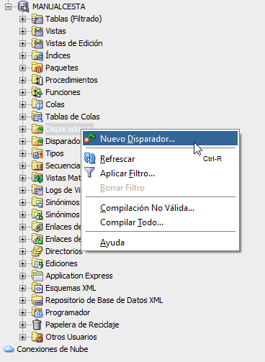

Crearemos el trigger dándole click derecho en “Disparadores” y le daremos a “Nuevo Disparador…”

En la ventana le pondremos el nombre de “TRG_ACTUALIZACION_STOCK_CESTAS”, seleccionaremos en “Temporización y pondremos “BEFORE” y en “Eventos disponibles” escogeremos la opción de “INSERT”.

Le damos a “Aceptar”.

Borramos el script que hay y pegamos el este script:

[ActualizaciónStockCestas.txt](https://drive.google.com/file/d/1lByF1lE5yVjIGLR7N8m4QEJJnX4b-OPi/view?usp=sharing)

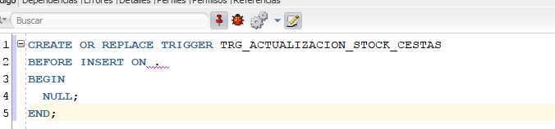

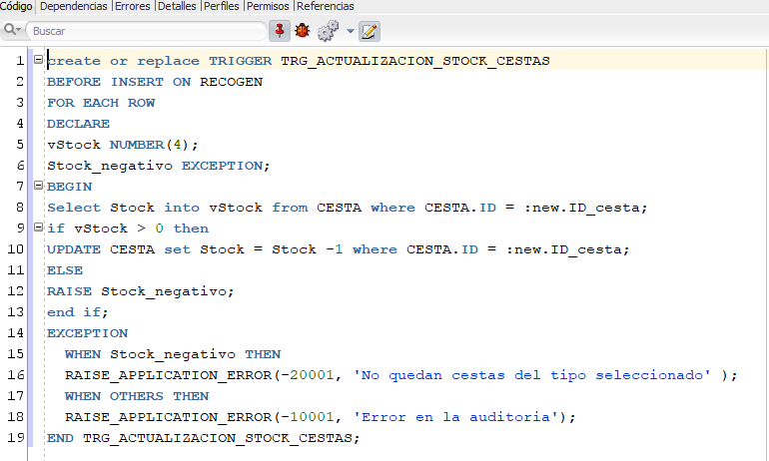

Le damos a compilar.

Con este trigger lo que conseguimos es que si se hace una entrega a un socio, en el Stock de las cestas, disminuirá en relación al tipo de cesta que se ha llevado dicho socio. Si el stock de un tipo de cesta está a 0, no dejará a ningún socio llevarse ese tipo de cesta.

## 2º Trigger

*(EXTRA) Actualiza el stock de las cestas cada vez que un voluntario prepare una cesta.*

La creación del trigger se realiza exactamente igual que el anterior pero con la diferencia de que le pondremos el nombre de “TRG_ACT_STOCKCESTAS_PR”, seleccionaremos “BEFORE”, la opción de “INSERT” y debemos introducir este script:

[ActualizaciónStockCestasPreparan.txt](https://drive.google.com/file/d/1ZLYYO4I3UkL0x58pzZliNYdWeETml7yY/view?usp=sharing)

Con este script lo que haremos es que cuando un voluntario prepare una cantidad de cestas de un tipo, el stock de las cestas de ese tipo aumentará en la cantidad de cestas que haya preparado dicho voluntario.

## 3º Trigger

*Actualizar los puntos acumulados que tienen los voluntarios cada vez que canjean los puntos (descontar el valor de lo que ha canjeado no se puede quedar en negativo).*

La creación del trigger se realiza exactamente igual que el anterior pero con la diferencia de que le pondremos el nombre de “TRG_ACTUALIZACION_PUNTOS”, seleccionaremos “BEFORE”, la opción de “INSERT” y debemos introducir este script:

[ActualizaciónPuntosVoluntarios.txt](https://drive.google.com/file/d/1rscP9QmpGb6H5Sg-P6jR5Ysnmmkv7gKN/view?usp=sharing)

Con este trigger lo que conseguimos es que cuando un voluntario vaya a canjear un regalo, que se le reste el valor del regalo a los puntos acumulados que tiene el voluntario. Si el voluntario canjea un regalo que vale más que los puntos que tiene, no se le dejará canjear.

## 4º Trigger

*Creando previamente una tabla llamada HISTORIAL_RECOGIDAS añadir tambien la fecha de borrado y el usuario que la ha borrado:*

*Cuando se elimine una recogida, se guardará en el historial de recogidas.*

Antes de crear el trigger, lo que debemos hacer es crear una nueva tabla llamada “Historial_Recogidas”. Para ello, haremos click derecho en nuestra conexión y seleccionaremos la opción “Abrir Hoja de Trabajo SQL”

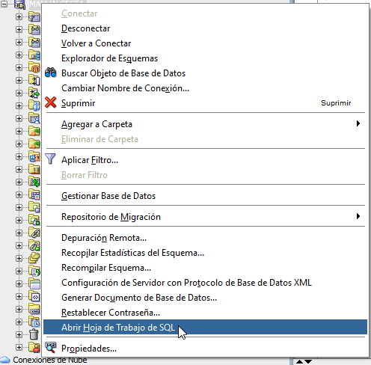

Cuando estemos en ella, pegaremos este script y lo ejecutaremos:

[TablaHistorialRecogidas.txt](https://drive.google.com/file/d/1pXFoJ7A3r4td0kdUtOd_eR6R2iqDB1Xh/view?usp=sharing)

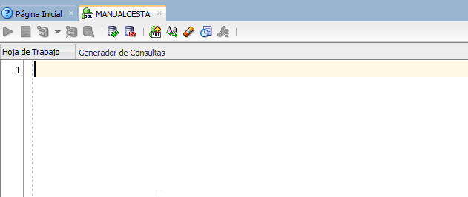

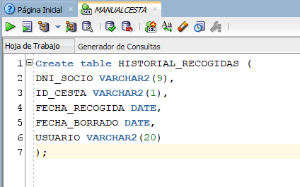



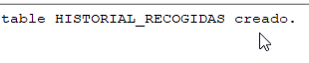

Una vez creada la tabla, lo que haremos será crear un nuevo trigger siguiendo los mismos pasos que antes pero con la diferencia de que le pondremos el nombre de “TRG_ACT_HISTORIAL_RECOGIDAS”, seleccionaremos “BEFORE”, la opción de “DELETE” y debemos introducir este script:

[ActualizaciónHistorialRecogidas.txt](https://drive.google.com/file/d/1j6jz812mNDVlqIUkLcyLzhwi0cHPq-Wl/view?usp=sharing)